Бектау орта мектебінде өткізілген аудандық семинар

2017 жылдың 19 қаңтарында «Педагогикалық оқу процессінде 7 модульдық оқу бағдарламасын іске асыру» білім сапасының инновациялық процесстерге әсер ету және мұғалімдер арасындағы ұжымдық жұмыстың тиімділігін дамыту мақсатында аудындық семинар өткізілді.

Семинардың бағдарламасында екінші деңгейліі мұғалім Бродинская Светлана Валерьевна және бірінші деңгейлі математика пәні мұғалімі Турганбай Алтынгул коучинг тәсілімен тренинг өткізді:

1. «Сущностная характеристика Критического мышления»;
2. «Жаңа технологияларды қолдану арқылы оқу үрдісіндегі білім сапасын арттыру».

Осы бағдарламалар бойынша пән мұғалімдерінің ашық сабақтары өткізілді:

1. Коучинг тәсілімен өткізілетін тренинг

«Жаңа технологияларды қолдану арқылы оқу үрдісіндегі білім сапасын арттыру»

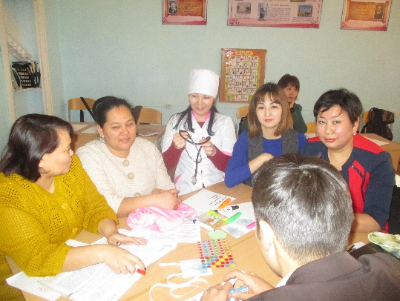 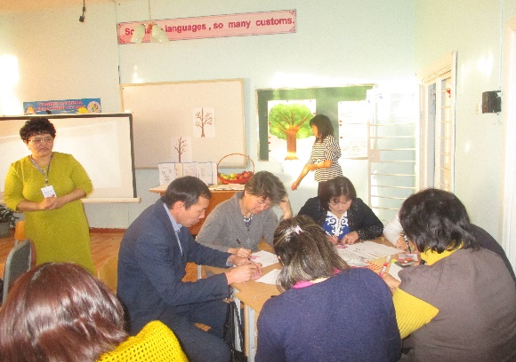

1. География пәнінен үшінші деңгейлі мұғалім Кап Нұрболаттың ашық сабағы

«Өзендер», 6 сынып

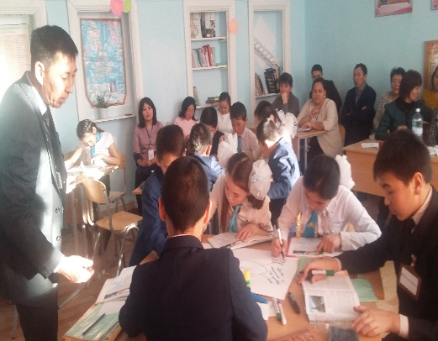 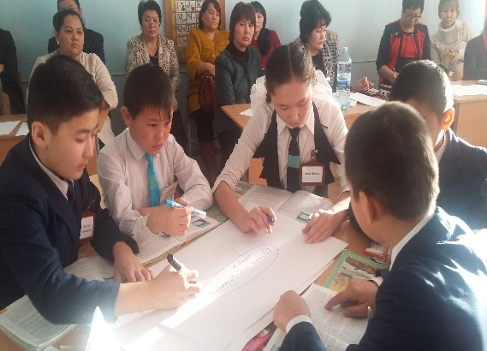

1. Ағылшын пәнінен үшінші деңгейлі Нуртазина Г. Б. ашық сабағы:

«Ұлыбритания», 7 сынып

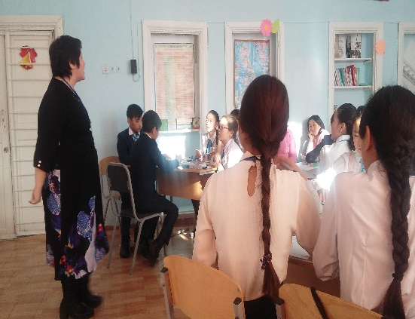 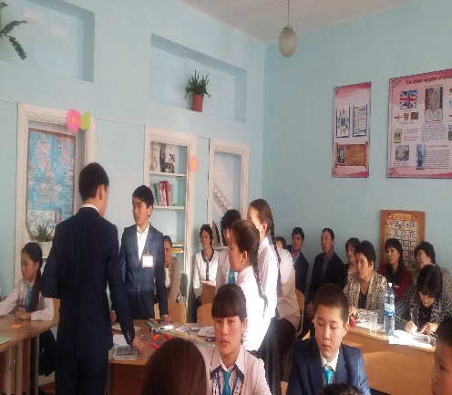

1. Қазақ әдебиет пәнінің мұғалімі Рымбай Арманның ашық сабағы

«С. Мұқановтың «Саятшы Ораз»», 7 сынып

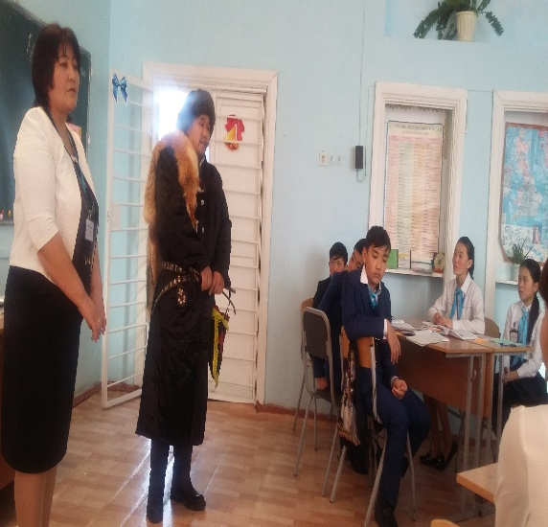 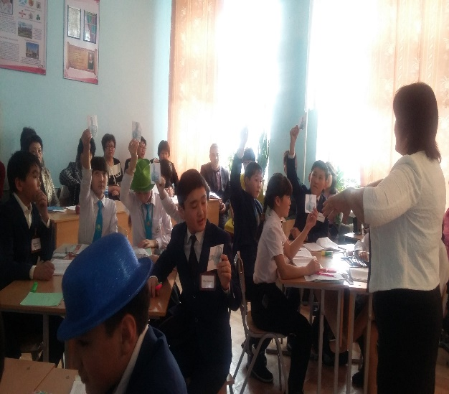 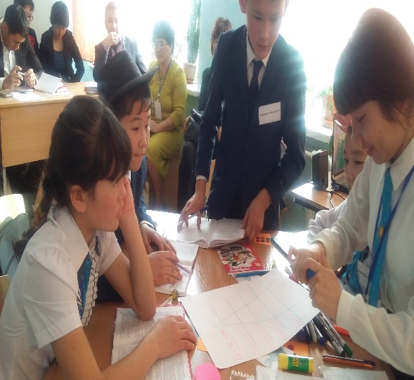 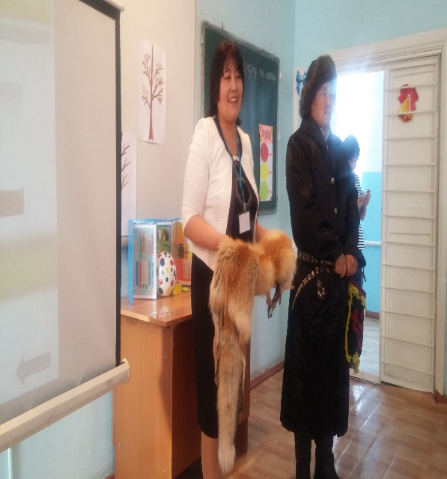

1. Өзін-өзі тану пәнінен үшінші деңгейлі мұғалім Мүтан Б. рефлексия «Қазіргі заманғы мектептегі мұғалімнің рухани-адамгершілік құндылықтары»

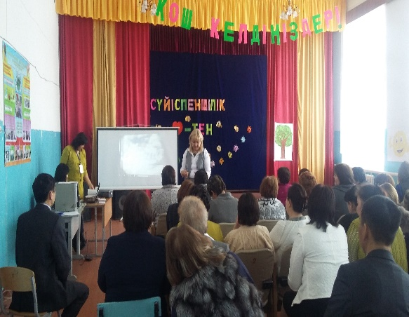 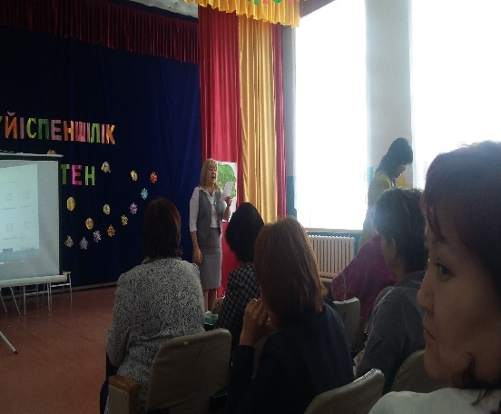

Семинардың қорытындысы бойынша АББ әдіскері Хапур А., деңгейлік оқыған мұғалімдердің жетекшісі Кабиева Ж. Д. – бірінші деңгейлі физика пәнінің мұғалімі, Жолымбет №2 орта мектебінің мұғалімдері Мухит Ш. С. және Гончаренко Е., Жолымбет №1 орта мектебінің оқу ісінің меңгерушісі семинарды өткізу туралы өз ойын білдірді.

